网址：https://fd.edge.1010data.com/
用户名：fd_jlahome_1
密码：FDjlahome20260324

Notes：三个月更新一次，更新之后update给销售（maribeth.leaman@jlahome.com）
上三次的密码记录：
FDjlahome20250623
FDjlahome20250922
FDjlahome20251222

下载时间：每周一

Steps：
- 登录网站
- 点击start new – CIP report – supply chain – Inventory Trend Report
- 在新跳出来的页面中点击summarization，在rows里面点左键依次从下拉框中选择fiscal week, class, sku
- 点击Metrics，在select metrics里面点左键依次从下拉框中选择net sales$ , units（这两项默认有，不用自己选），Avg retail, stores with inventory, store on hand EOP units, in stock %, DC on hand EOP units, total EOP units，选择完毕后点上面的Analyze运行数据。
- 等右侧数据运行出来后，点上面export – excel workbook下载数据，保存在
FTP BP@192.168.0.49 /Family Dollar 里。
- 按照下面excel里的逻辑把data导入到EEC 模块，Wholesale BP Customer POS里。

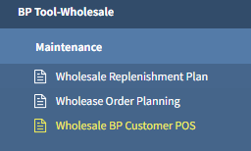

截屏参考：
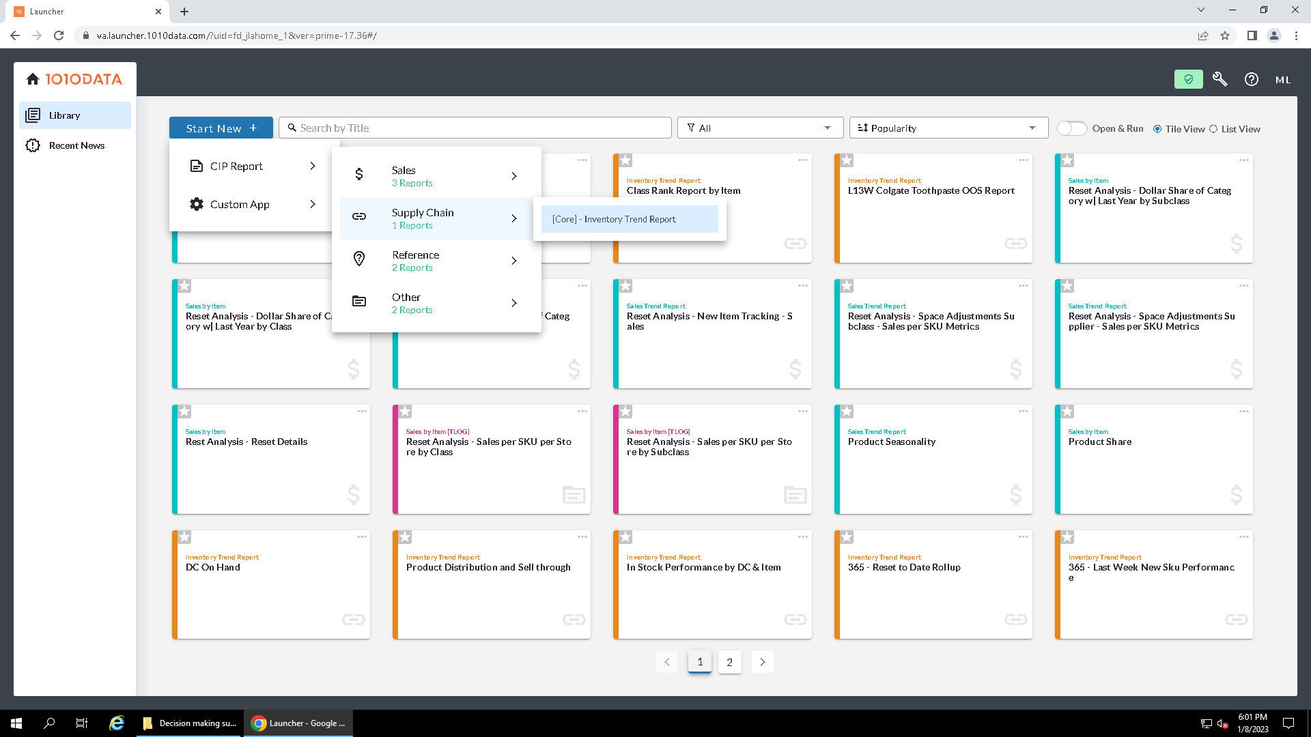

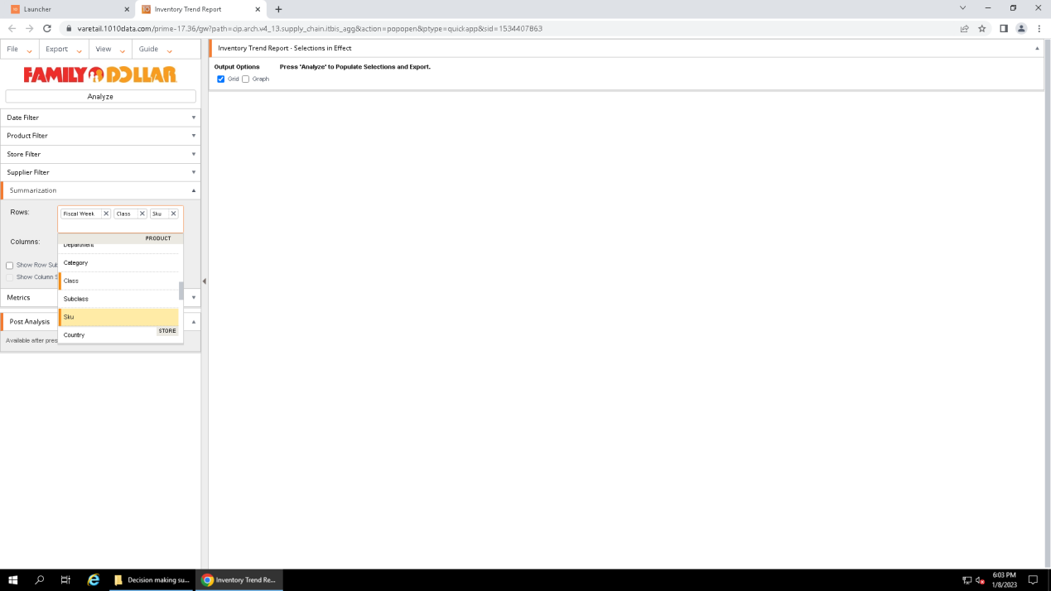
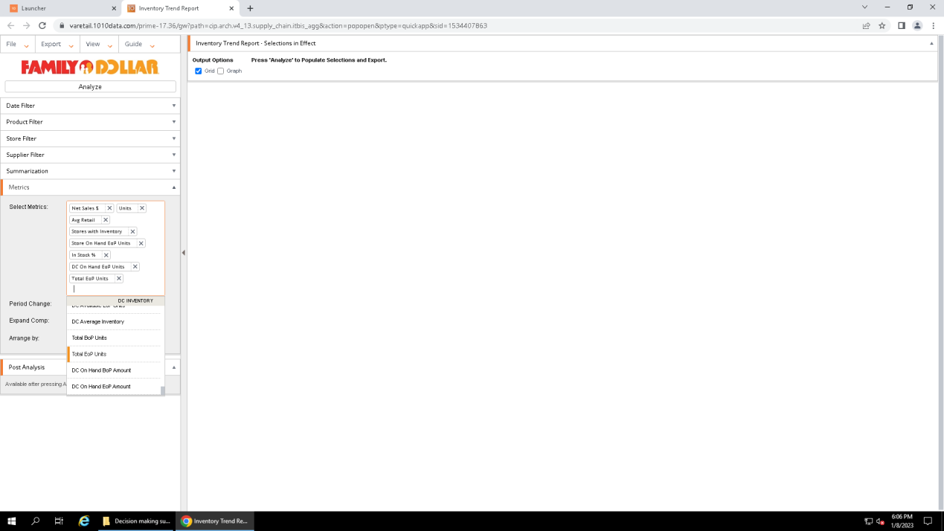

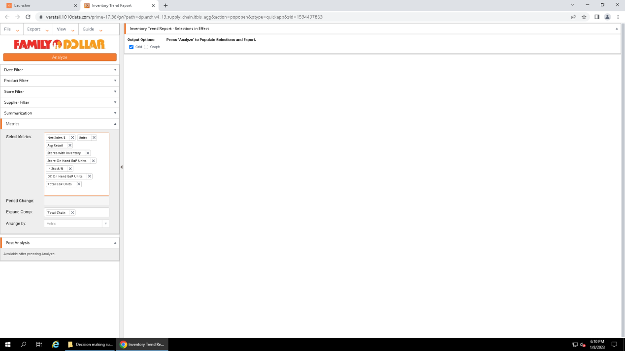

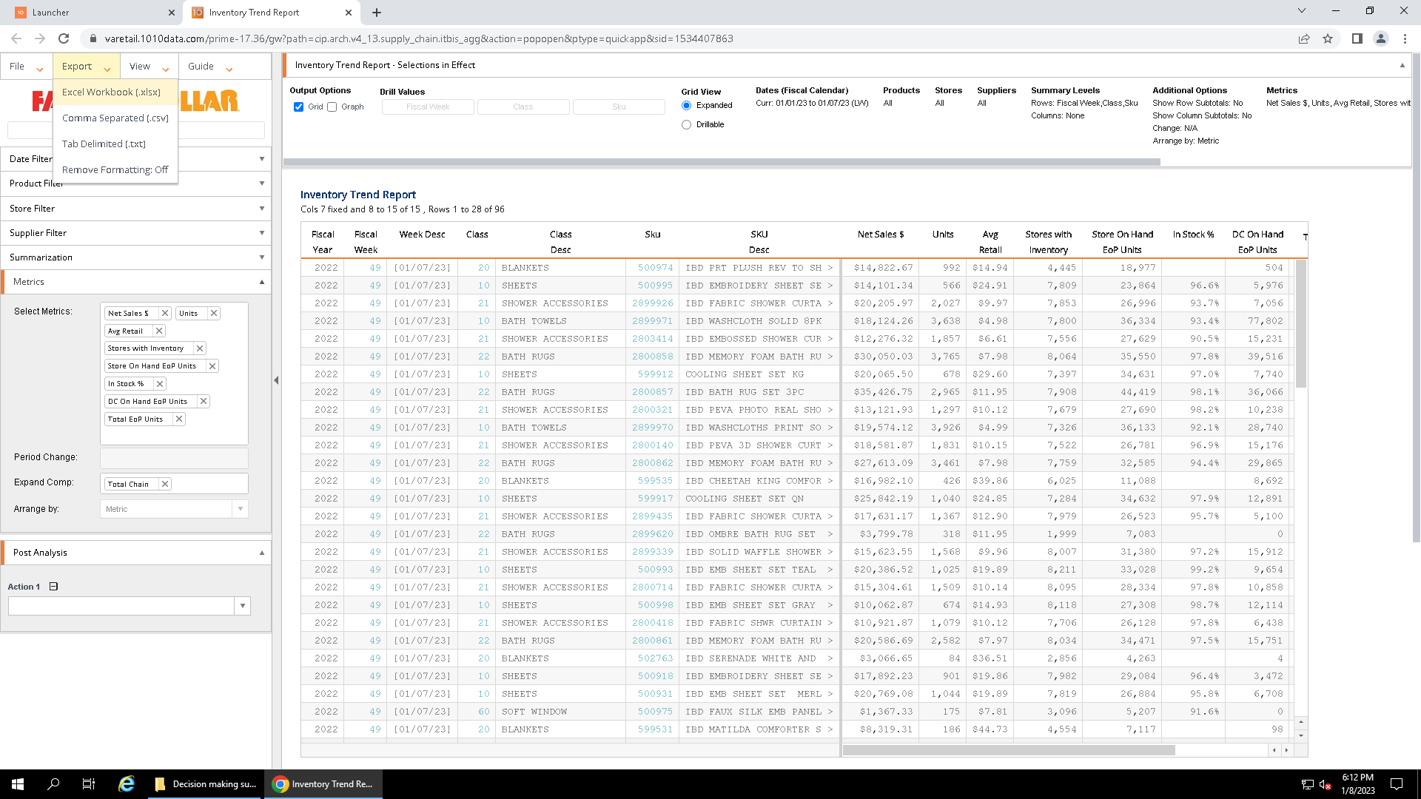

FPT folder
